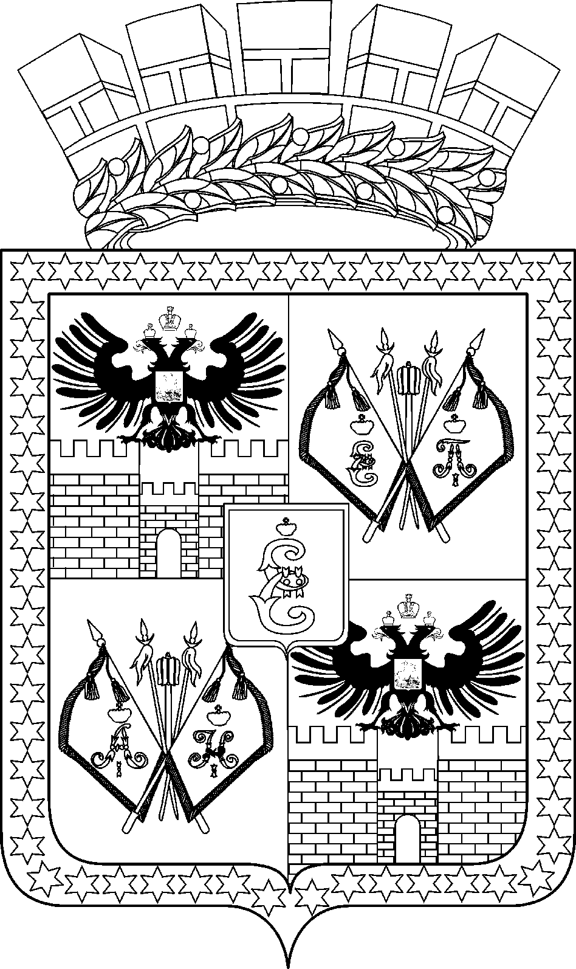

АДМИНИСТРАЦИЯ МУНИЦИПАЛЬНОГО ОБРАЗОВАНИЯ
ГОРОД КРАСНОДАР

ПОСТАНОВЛЕНИЕ
17.01.2020 № 257
г. Краснодар

О предоставлении Местной религиозной организации «Православная старообрядческая община г. Краснодара Русской Православной Старообрядческой Церкви» разрешения на условно разрешённый вид использования земельного участка по адресу: город Краснодар, Карасунский внутригородской округ, улица имени Фадеева, 326

Местной религиозной организации «Православная старообрядческая община г. Краснодара Русской Православной Старообрядческой Церкви» принадлежит на праве собственности земельный участок с кадастровым номером 23:43:0410014:7 площадью 784 кв. м по адресу: город Краснодар, Карасунский внутригородской округ, улица имени Фадеева, 326 – вид разрешённого использования «личное подсобное хозяйство» (государственная регистрация права от 16.11.2017 № 23:43:0410014:7-23/001/2017-2).
Согласно генеральному плану муниципального образования город Краснодар, утверждённому решением городской Думы Краснодара от 26.01.2012 № 25 п. 15, данный земельный участок расположен в зоне транспортной инфраструктуры.
В соответствии с Правилами землепользования и застройки на территории муниципального образования город Краснодар, утверждёнными решением городской Думы Краснодара от 30.01.2007 № 19 п. 6, вышеуказанный земельный участок расположен в зоне застройки индивидуальными жилыми домами в границах города Краснодара (Ж.1.1), где вид разрешённого использования «религиозное использование» относится к условно разрешённым видам.
Местная религиозная организация «Православная старообрядческая община г. Краснодара Русской Православной Старообрядческой Церкви» обратилась в Комиссию по землепользованию и застройке муниципального образования город Краснодар с заявлением о предоставлении разрешения на условно разрешённый вид использования земельного участка с кадастровым номером 23:43:0410014:7 площадью 784 кв. м по адресу: город Краснодар, Карасунский внутригородской округ, улица имени Фадеева, 326 – «религиозное использование».
Постановлением администрации муниципального образования город Краснодар от 19.11.2019 № 5289 «О назначении публичных слушаний по проекту постановления администрации муниципального образования город Краснодар «О предоставлении Местной религиозной организации «Православная старообрядческая община г. Краснодара Русской Православной Старообрядческой Церкви» разрешения на условно разрешённый вид использования земельного участка по адресу: город Краснодар, Карасунский внутригородской округ, улица имени Фадеева, 326» назначены публичные слушания по проекту постановления администрации муниципального образования город Краснодар «О предоставлении Местной религиозной организации «Православная старообрядческая община г. Краснодара Русской Православной Старообрядческой Церкви» разрешения на условно разрешённый вид использования земельного участка по адресу: город Краснодар, Карасунский внутригородской округ, улица имени Фа- деева, 326».
В соответствии с градостроительным законодательством проведены публичные слушания по вопросу предоставления Местной религиозной организации «Православная старообрядческая община г. Краснодара Русской Православной Старообрядческой Церкви» разрешения на условно разрешённый вид использования земельного участка по адресу: город Краснодар, Карасунский внутригородской округ, улица имени Фадеева, 326 (заключение о результатах публичных слушаний опубликовано официально в газете «Краснодарские известия» 14.12.2019 и размещено на официальном Интернет-портале администрации муниципального образования город Краснодар и городской Думы Краснодара 09.12.2019).
Комиссией по землепользованию и застройке муниципального образования город Краснодар принято решение рекомендовать главе муниципального образования город Краснодар предоставить разрешение на условно разрешённый вид использования земельного участка с кадастровым номером 23:43:0410014:7 площадью 784 кв. м по адресу: город Краснодар, Карасунский внутригородской округ, улица имени Фадеева, 326 – «религиозное использование» (протокол № 20 от 13.12.2019).
В соответствии со статьёй 39 Градостроительного кодекса Российской Федерации и статьёй 44 Устава муниципального образования город Краснодар п о с т а н о в л я ю:
1. Предоставить Местной религиозной организации «Православная старообрядческая община г. Краснодара Русской Православной Старообрядческой Церкви» разрешение на условно разрешённый вид использования земельного участка с кадастровым номером 23:43:0410014:7 площадью 784 кв. м по адресу: город Краснодар, Карасунский внутригородской округ, улица имени Фадеева, 326 – «религиозное использование».
2. Рекомендовать Местной религиозной организации «Православная старообрядческая община г. Краснодара Русской Православной Старообрядческой Церкви» обратиться в филиал ФГБУ «ФКП Росреестра» по Краснодарскому краю для внесения сведений в Единый государственный реестр недвижимости.
3. Департаменту архитектуры и градостроительства администрации муниципального образования город Краснодар (Цой) внести соответствующие изменения в информационную систему обеспечения градостроительной деятельности муниципального образования город Краснодар.
4. Информационно-аналитическому управлению администрации муниципального образования город Краснодар (Тычинкин) опубликовать официально настоящее постановление в установленном порядке.
5. Настоящее постановление вступает в силу со дня его официального опубликования.
6. Контроль за выполнением настоящего постановления возложить на департамент архитектуры и градостроительства администрации муниципального образования город Краснодар (Цой).

Глава муниципального образования
город Краснодар Е.А.Первышов

